**Web服务器端开发试验一**

**班级：计算机173 学号：2017212212110 姓名：梁昱**

**1. 分析搜索逻辑是由哪个服务链接或者页面完成，如果有多个请分别列出，并且将发送到服务器的数据以列表方式进行说明**

淘宝

1. 搜索逻辑是由一个用户发起搜索请求的链接https://s.taobao.com/search、一个在用户输入搜索关键字时产生的下拉框历史联想链接https://www.taobao.com/markets/search/search-suggest-history-iframe和一个表明连接返回类型的链接https://g.alicdn.com/alilog/oneplus/blk.html一共三个链接共同完成。
2. 发送到服务器的数据

|  |  |  |
| --- | --- | --- |
| 参数 | 内容 | 分析 |
| q | 耳机 | 搜索关键字 |
| imgfile | 空 | 图片文件 |
| commend | all | 选中网页里全部内容 |
| ssid | s5-e | 服务集标识 |
| search_type | item | 搜索方式是逐项查找 |
| sourceId | tb.index | src源引用 |
| spm | a21bo.2017.201856-taobao-item.1 | 淘宝自己做的一套系统用来获取用户行为，编码形式是a.b.c.d。a代表站点类型，a为固定值2014；b代表外站ID；c代表b站点上的频道ID；d代表c频道上的页面ID |
| ie | utf8 | 浏览器编码格式 |
| initiative_id | tbindexz_20170306 | 表明是通过淘宝推荐自动搜索商品还是手动输入关键字搜索商品的参数 |

京东

1. 搜索逻辑是由一个发起搜索请求的链接https://search.jd.com/Search、一个获取站点信息的链接https://search.jd.com/im.php、一个获取用户浏览信息和网页信息的链接https://blackhole.m.jd.com/getinfo、一个获取搜索商品种类的链接https://search.jd.com/attrlog.php、一个获取具体商品信息的页面链接https://gia.jd.com/fcf.html完成的。
2. 发送到服务器的数据

|  |  |  |
| --- | --- | --- |
| 参数 | 内容 | 分析 |
| keyword | 耳机 | 搜索关键字 |
| enc | utf-8 | 编码格式 |
| wq | 耳机 | 变量值 |
| pvid | f4f2903d79aa434dab4c58e0b4958095 | 端口的虚拟局域网ID号 |

**2. 分析服务器的响应结果，数据的格式、数据的类型以及呈现方式**

淘宝

（1）

服务器响应结果：200 ok

数据响应格式：text/html，HTML片段，不需要进行任何处理，可以直接插入现有的HTML文件中

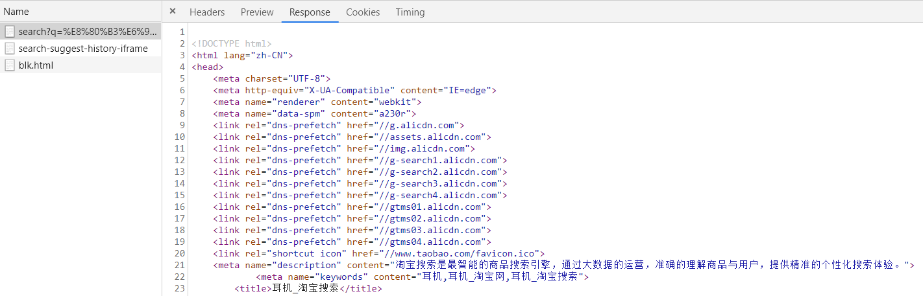

数据响应类型：Doc类型

呈现方式： 直接呈现结果页面

分析：这个响应结果表示服务器响应成功，其中包含的数据类型有：text/html,application/xhtml+xml,application/xml;q=0.9,image/webp,image/apng,*/*;q=0.8,application/signed-exchange;v=b3，服务器是Tengine/Aserver，数据是整个页面的页头、页脚、具体内容如商品分类等

（2）

服务器响应结果：304 ok

数据响应格式：text/html，HTML片段，不需要进行任何处理，可以直接插入现有的HTML文件中

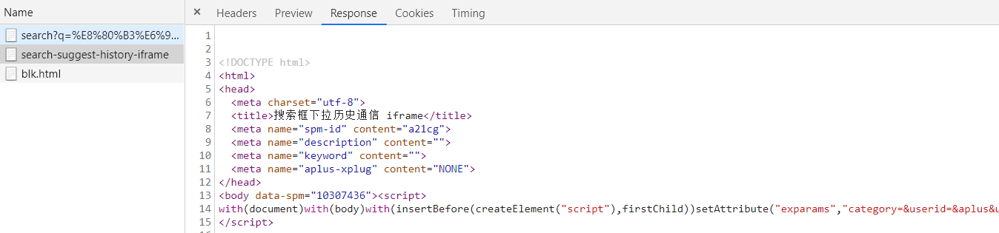

数据响应类型：Doc类型

呈现方式：搜索框下拉列表

分析：这个响应结果表示重定向到搜索框成功，其中包含的数据类型有：text/html,application/xhtml+xml,application/xml;q=0.9,image/webp,image/apng,*/*;q=0.8,application/signed-exchange;v=b3，服务器是Tengine，数据是用户之前搜索过的历史信息

（3）

服务器响应结果：200 ok (from disk cache)

数据响应格式：text/html，HTML片段，不需要进行任何处理，可以直接插入现有的HTML文件中

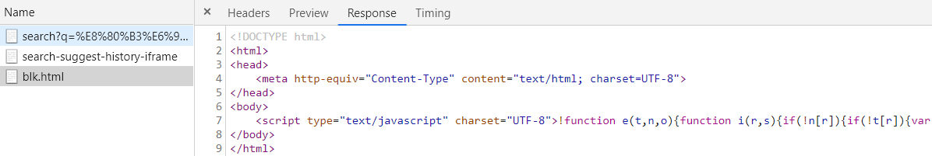

数据响应类型：Doc类型

呈现方式：没有具体呈现，是在后台自动加载

分析：这个响应结果表示服务器响应成功，其中包含的数据类型有：text/html,application/xhtml+xml,application/xml;q=0.9,image/webp,image/apng,*/*;q=0.8,application/signed-exchange;v=b3，服务器是Tengine，数据是用于网页进行自动搜索的一个script标签

京东

（1）

响应结果：200 ok

数据格式：text/html，HTML片段，不需要进行任何处理，可以直接插入现有的HTML文件中

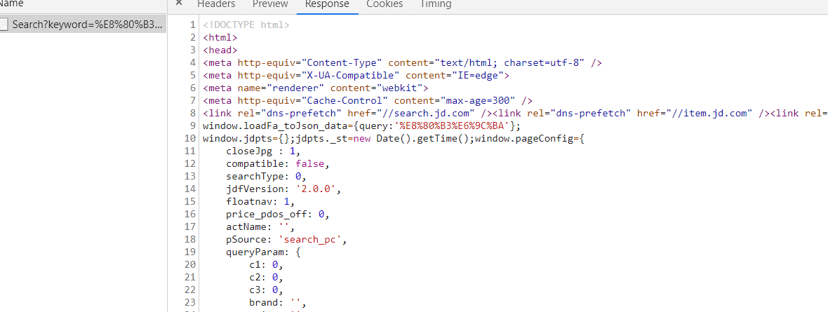

数据类型：Doc类型

呈现方式：直接呈现结果页面

分析：这个响应结果表示服务器响应成功，其中包含的数据类型有：text/html,application/xhtml+xml,application/xml;q=0.9,image/webp,image/apng,*/*;q=0.8,application/signed-exchange;v=b3，服务器是jfe，数据是整个页面的页头、页脚、具体内容如商品分类等

（2）

响应结果：200 ok

数据格式：text/html

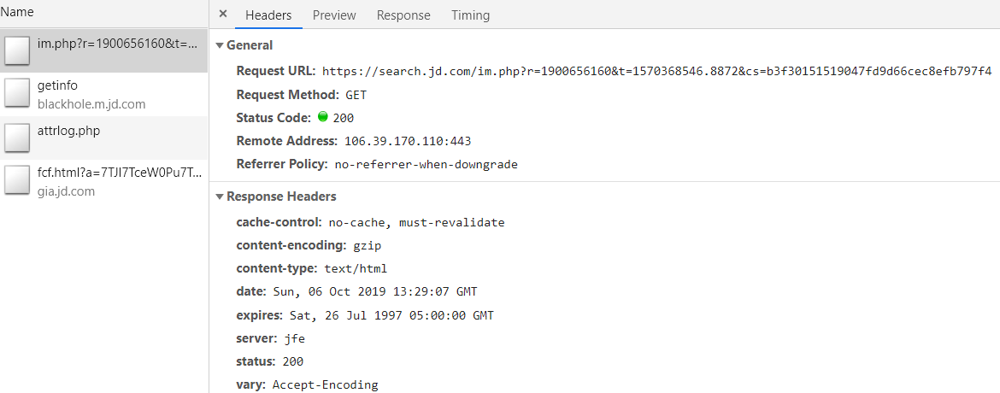

数据类型：XHR类型

呈现方式：HTML片段

分析：这个响应结果表示成功更新（重定向）搜索界面，其中包含的数据是Query数据：r: 1900656160，t: 1570368546.8872，cs: b3f30151519047fd9d66cec8efb797f4，服务器是jfe

（3）

响应结果：200 ok

数据格式：text/plain

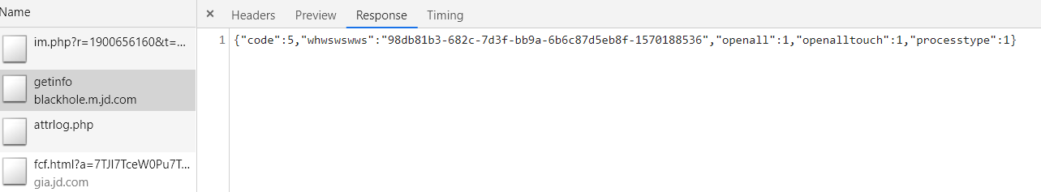

数据类型：XHR类型

呈现方式： 点击搜索按钮后的搜索框

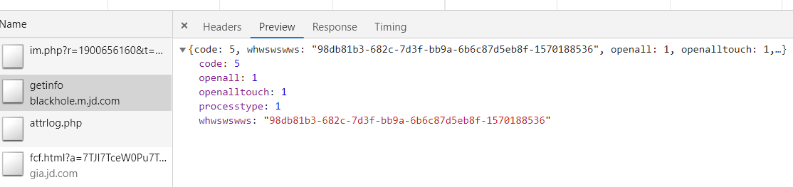

分析：这个响应结果表示服务器响应成功，其中包含的数据类型有：application/x-www-form-urlencoded，数据是

body:{"appname":"jdwebm_pv","jdkey":"","whwswswws":"98db81b3-682c-7d3f-bb9a-6b6c87d5eb8f-1570188536","businness":"pcSearch","body":{"sid":"08b0b3054bfe61462d79686680f2f3b4","squence":"2","create_time":"1570368549231","shshshfpa":"98db81b3-682c-7d3f-bb9a-6b6c87d5eb8f-1570188536","ecflag":"n","whwswswws":"98db81b3-682c-7d3f-bb9a-6b6c87d5eb8f-1570188536","browser_info":"6e2d94b3695f0c66b217d9dbd833b934","page_name":"https://search.jd.com/Search","page_param":"keyword=耳机

enc:utf-8

wq:耳机

pvid:d1f25fabd98940fa9b9f421045408063","cookie_pin":"jd_67e40f145f151","msdk_version":"2.3.6","wid":"","pv_referer":"https://www.jd.com/?cu=true

utm_source: baidu-pinzhuan

utm_medium: cpc

utm_campaign: t_288551095_baidupinzhuan

utm_term:0f3d30c8dba7459bb52f2eb5eba8ac7d_0_17407999761f482c89bb9b3d5fa9c537"}}

服务器是jfe，用于在搜索框显示用户搜索的关键字

（4）

响应结果：200 ok

数据格式：text/html

数据类型：XHR类型

呈现方式：图片和文字

分析：这个响应结果表示服务器响应成功，其中包含Query数据

i: 1570368546.36867

h: 828,830,12800,13833

k: 耳机

c:

m: f03c2cfa30588bfc54a84ef1504db17e

s:

u:品牌::163442,,21360,,8557,,18374,,14026,,1262,,12286,,68382,,15196,,17052,,15

6822,,25591,,18095,,44416,,168898,,2032,,63833,,15127,,25684,,151220,,26645,,29553,,12669,,16506,,248803,,9280,,121098,,9495,,7882,,169793,,255278,,15025,,42796,,16207,,105735,,13066,,142783,,66626,,16020,,177192;;

分类::842,,862,,863,,12802,,13834;;用途::手机耳机,,游戏耳机,,运动耳机,,音乐耳机,,降噪耳机,,教学耳机,,单耳通话;;佩戴方式::头戴式,,有线入耳式,,颈挂式,,真无线,,骨传导;;连接类型::有线,,无线（蓝牙）;;

其他分类::828,,830,,12805,,12803,,16011,,686,,18523,,9920,,9924,,9921,,13821,,

13753,,9923,,14404,,9919,,9922,,9925,,17081,,15893,,15894,,677,,829,,13868,,6306,,12161,,13780,,14771,,5266,,13665,,12079,,1445,,1442,,12078,,4942,,1446,,13667,,17151,,12347,,12349,,12348,,12355,,12352,,12353,,7375,,7374,,4839,,2691,,2629,,1472,,2631,,5152,,1479,,1475,,12143,,12071,,12072,,12073,,2584,,5262,,13762,,2577,,655,,5146,,675,,2694,,672,,13278,,12798,,11223,,11222,,14935,,11227,,11224,,3977,,14930,,9962,,12409,,6965,,13247,,13983,,13250,,13249,,6749,,13991,,21075,,16923,,14928,,9985,,14929,,11898,,16921,,1349,,9732,,9739,,12005,,9734,,9736,,9724,,11889,,13995,,11888,,13984,,11953,,13987,,14911,,14913,,12594,,1508,,12590,,6273,,18687,,18690,,18688,,18692,,18686,,9930,,9929,,9927,,9926,,1371,,12015,,1369,,18623,,18620,,11969,,11965,,11164,,11166,,11966,,11163,,11165,,840,,16961,,12356,,12358,,838,,12357,,9715,,9710,,1355,,9717,,17411,,17415,,17408,,17409,,12103,,9764,,12036,,12033,,9790,,9792,,9793,,9794,,12018,,12034,,12198,,5258,,12070,,5257,,2580,,5256,,5260,,806,,825,,13674,,13669,,12417,,6188,,6189,,6195,,6191,,6277,,1505,,14698,,14697,,12602,,1661,,1657,,1658,,11167,,6254,,6255,,7070,,4837,,728,,1449,,12376,,13768,,9918,,9908,,9909,,9915,,15679,,17087,,12344,,833,,700,,11304,,12370,,982,,1290,,13238,,739,,9881,,11973,,14955,,14230,,14228,,15283,,15286,,18658,,6263,,12121,,15934,,15930,,15937,,17390,,17392,,17398,,18683,,18680,,9768,,14102,,15452,,15623,,16795,,12123,,6221,,6315,,6317,,11859,,13245,,9904,,9905,,13973,,15367,,13761,,808,,3380,,4812,,6187,,11878,,9183,,9865,,9886,,17493,,13261,,14957,,14087,,14123,,15260,,15406,,15414,,15830,,16776,,16886,,17200,,17230,,17358,,17389,,17426,,18668;;

服务器是jfe，数据是展示用户搜索的商品的品牌、具体类型分类列表

（5）

响应结果：200 ok

数据格式：text/html

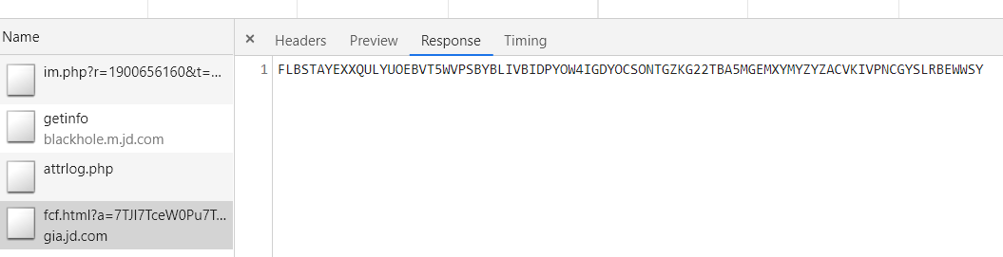

数据类型：XHR类型

呈现方式：后台数据

分析：这个响应结果表示服务器响应成功，其中包含的数据类型有：application/x-www-form-urlencoded;charset=UTF-8，服务器是wy_nginx/1.9.5-3，数据是用于网站自动更新页面的函数

**3. 对比淘宝和京东搜索功能的数据结构，请说明它们的区别和特点**

特点和区别：

1. 淘宝的搜索特点是点击搜索后，在后台一次性加载整个网页，最后呈现的是一个完整的网页。

数据类型主要是Doc类型，涉及的参数和页面比较少，这样的工作量是最少的，在不需要与其他应用程序共享数据的时候，用起来是最简便的，但是由于固定的数据格式，导致它的重用性较低，这样会造成当积累到一定数量后网页加载卡顿的问题。

关于需要服务器响应的参数，总共只有三个text/html格式，参数比较少，服务器处理就快，所以刚开始加载速度比较快。

1. 京东的特点是分步加载，速度刚开始较慢，但是点击搜索后不会跳到新的界面，同时会显示更多的分类信息，界面看起来更加清楚。

数据类型是XHR类型和Doc类型，XHR类型是用于控制点击搜索后才需要加载的如品牌、具体分类等内容的HTML片段，Doc类型是一个请求搜索的主链接，主要控制整个界面返回响应的数据后的布局呈现，这样虽然使用的时候不是很方便，但是可以保证整个网页的元素加载之间互不干扰，重用性比较高，可以缓解卡顿问题。

关于需要服务器响应的参数，总共有text/html、text/plain两种格式，参数涉及的很多，呈现的方式也有多种，比如各类品牌的图片，商品具体分类的列表，价格分类等。